B – DETALHAMENTO DA PROPOSTA

# pROJETOS SIMILARES

O produto mais similar ao projeto que eu escolhi é o SanDisk Connect Wireless Flash Drive. Ele nada mais é do que um pen drive normal com com acesso Wi-Fi de seus dados. Seu foco são usuários de smartphones que desesejam mais espaço, pois ele possibilita a transferência de arquivos de seu celular para ele, além do suporte de streaming de vídeos e músicas para até três aparelhos ao mesmo tempo. Outro uso dele é para usuários que utilizam tanto OSX da Apple quanto o Windows da Microsoft, devido às diferenças em formatação de dados utilizados pelas empresas em seus sistemas operacionais. Para funcionar, ele requer um aplicativo no celular e uma carga de duas horas através da saída padrão USB de um computador e assim dura mais de quatro horas numa única carga.

Especificações: Bateria de polímero de lítio – USB 2.0 500mA - Wi-Fi: IEEE 802.11 b/g/n (2.4GHz)

Outro produto que se assemelha à minha ideia é o Google Chromecast, que é um pen drive que concecta na entrada HDMI de sua televisão e basicamente a transforma em uma SmartTV. Conta com vários programas de streaming como Netflix e HULU, além de YouTube e outros, assim possibilitando o acesso a diversos conteúdos on-line na sua TV. Ele é controlado também por smartphone através de sua connexão Wi-Fi. Ele possui três antenas adaptativas com duas frequências de banda, 2,4 e 5GHz para essa conexão. Para funcionar ele deve ser concetado à uma tomada ou saída USB através de uma entrada microUSB.

Especificações: 5V, 1A – HDMI – Micro-USB - 802.11 b/g/n/ac Wi-Fi (2.4GHz/5GHz)

# diagrama DETALHADO

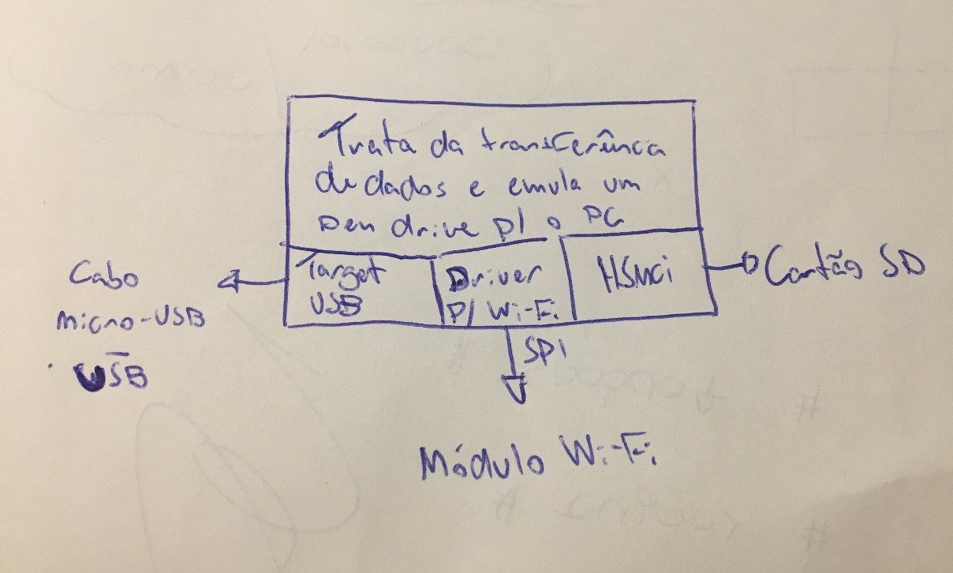

# CRONOGRAMA SIMPLIFICADO

A primeira tarefa a ser feita é criar o programa que rodará no microcontrolador. Ele deverá possuir acesso à algum serviço de cloud hosting para guardar e acessar arquivos. Após isso, é preciso ser capaz de salvar e ler arquivos no cartão SD insertido na placa. Como último passo, falta ser capaz de acessar esses arquivos através de algum outro aparelho, seja um celular, seja um computador, e assim conseguir fazer a leitura e escritura de arquivos wireless.

# Resumo melhorado

O projeto, agora com seu escopo mais bem definido, deverá ser um simples pen drive, sem display, que irá se concetar à Wi-Fi e permitirá a leitura e escritura de seus arquivos através de um aparelho celular ou ainda um computador a partir de arquivos que estejam em algum serviço de cloud hosting, além do acesso via USB. Isso elimina a necessidade de plugar o pen drive a um computador sempre que se quiser um transportar um arquivo novo.